
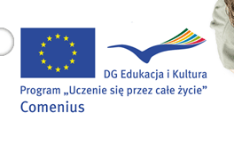

Boż
Dyrekcja Specjalnego Ośrodka
Szkolno - Wychowawczego

wraz z zagranicznymi przedstawicielami partnerskich
szkół z Włoch, Angli i Turcji mają zaszczyt zaprosić

Wszystkich, gości, opiekunów, rodziców, nauczycieli
i uczniów naszego Ośrodka

na spotkanie opłatkowo-wigiljne
w dniu 18.12.2009r. o godz 12:00.

Spotkanie to będzie jedną z okazji zaprezentowania
polskich tradycji Bożonarodzeniowych i wymiany
doświadczeń pomiędzy naszymi krajami.

Mamy nadzieję, że tak świąteczna atmosfera pozwoli
nam się bliżej poznać i okazać sobie wzajemną
życzliwość pomimo różnic językowo-kulturowych.

